LA COMPOSTA COMO UNA TENDENCIA DEL FUTURO
GRUPO 8
Frida Zenteno Serna A01350120 y José Carlos Olivares Martínez A01173187
Martes 01 de marzo de 2016

“La mejora de nuestro estilo de vida esta destruyendo al mundo” Frida Zenteno Serna

Por sentido común optamos por las alternativas mas higienicas y comodas. Los pañuelos desechables para el resfriado, las servitoallas para evitar los germenes que contaminan el trapo, la verdura congelada que viene en bolsas de plastico, entre muchas otras.
En los supermercados son pocos los productos que se preocupan por el bienestar del medio ambiente, el rollo de papel higienico que presume ser ecologico es una marca de entre otras diez y es lo mismo con las botellas de agua que compramos diarimente y los cientos de servilletas que se utilizan en nuestro hogar.
Para las personas del siglo XXI en un país en vías de desarrollo, como es México, las regla de las 3R’s (Reducir, Reutilizar y Reciclar) no son una prioridad.
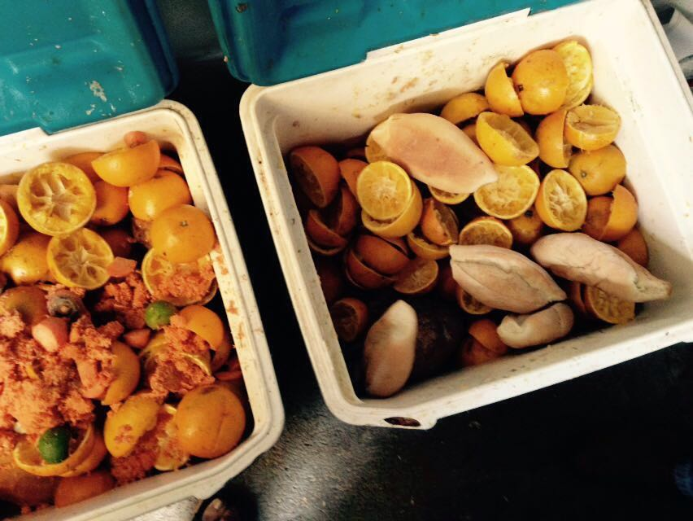
La basura ha sido uno de los contaminantes más comunes de la historia, todos producimos basura y es casi imposible que esto deje de pasar. La sociedad se encuentra en el dilema constante entre la comodidad y la forma de evitar que la basura destruya al mundo.

Los grandes avances tecnológicos, la globalización, las mejoras en las condiciones de salud y el aumento de la población mundial han dado como resultado un aumento exponencial en la cantidad de basura que producimos (Riancho & Borges, 2002).
Las familias mexicanas no estamos acostumbradas a separar la basura. Este tema es conversación varias veces en la sobremesa y las respuestas siempre son las mismas - “Los desechos van a terminar en el mismo lugar”.
Justificación constante entre aquellos que separar la basura la consideran pérdida de tiempo, sin embargo también es una realidad que el gobierno no ha implantado un adecuado sistema de recolección.
Consideramos que la basura se puede convertir en un precursor de cambio y mejorar las condiciones de vida de las sociedades del futuro si el sistema de desechos adecuado es implemetado.
Los botes de basura de nuestras casas suelen expedir mal olor, y la cantidad de bolsas platicas que se usan para desecharlos, incrementan.
Por eso separar la basura correctamente significaría una solución simple para un gran problema mundial. Escuchamos proyectos para reutilizar PET, papel, cristal, etc. pero ¿Qué hacer con la basura organica?

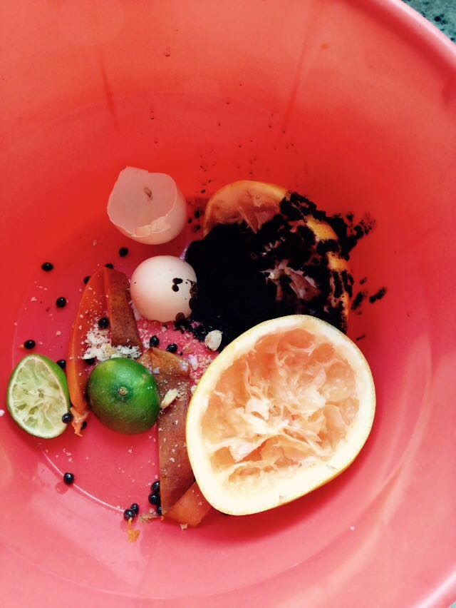
Oportunidad que encontramos para proponer una alternativa de solución. Pero primero nos gustaría empezar por explicar que la composta es un producto que se obtiene de compuestos orgánicos ya sea de origen vegetal o animal. Su descomposición tarda de seis a ocho semanas y esta crea un perfecto abono para la tierra, ayudando a regenerar y dar una mejor nutrición a las plantas, pues se convierte prácticamente en un nutriente natural.
Es importante realizar un análisis más profundo que haga tomar conciencia de los beneficios que tienen la composta como una alternativa en el futuro, aunque para otros lugares del mundo ya sea una realidad.

Basura organica despues de un desayuno para dos personas.
La generación de basura es un problema ambiental difícil de solucionar, ya que es un proceso de emisión diaria y que se genera en cualquier lugar del mundo, sin un control específico. Según la INEGI los mexicanos generamos aproximadamente 770 gramos de basura por persona diariamente, de los cuales el 50% son residuos orgánicos que pueden llegar a ser utilizados para crear composta.
La secretaría de agricultura, ganadería, desarrollo rural, pesca y alimentación menciona en su reglamente que la separación de basura desde el origen facilita su reutilización e incrementa la vida de los rellenos sanitarios, pues con aprovechar la materia orgánica se reduce hasta en un 40% los desechos que llegan ahí. Sin embargo, esta separación debe de partir de una educación y un proceso desde cada uno de los hogares y establecimientos, lo cual requiere de un esfuerzo complejo por parte de las autoridades y organizaciones preocupadas y enfocadas en esta situación.
Además de ello, es necesario que los gobiernos realicen acciones directas para que sus centros de recaudación de basura cumplan con este propósito. Un ejemplo de ello es en el Distrito Federal donde por ley es obligatorio separar la basura, y aunque a pesar de ello no lo hace la población completa es una ventaja que lo haga por lo menos la mayor parte (Hernández, 2014).
Por eso la fabricación de la composta a partir de los residuos de las ciudades se ha popularizado ya que los beneficios que muestra el realizarlo son muchos. Su uso principal hasta ahora como abono o fertilizante orgánico aporta muchos más beneficios que los fertilizantes químicos porque devuelve al suelo lo que a fin de cuentas fue tomado de él, mejora la estructura del mismo, la retención de la humedad, ventilación y además reduce la compactación. Las plantas abonadas con composta presentan una resistencia mayor a las plagas. (INECC, 2006).
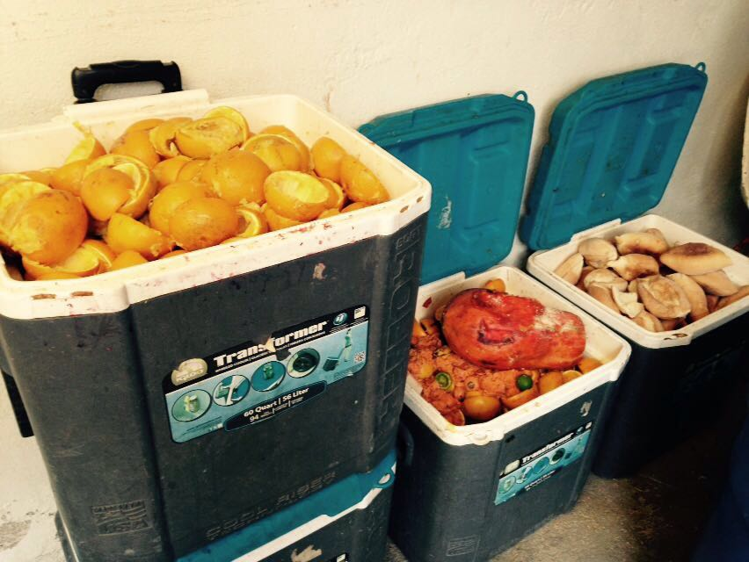
Desechos recolectados en el restaurante del hotel balneario la caldera el día domingo 28 de Ferbrero de 2016.
En conclusión, dados los problemas de contaminación y exceso de basura que saturan ya los lugares para depositarse, la separación de basura y el compostaje son una solución ecológica y de grandes beneficios. Dicha solución requiere de un proceso complejo y compromiso entre familias y gobierno para realizar acciones directas de separación de basura que vayan en favor de la generación de composta orgánica, la cual traerá beneficios directos a la sociedad, a través de su implementación como abono.

Referencias
Riancho, M. R. S., & Borges, E. R. C. (2002). Utilización de la composta en procesos para la remoción de contaminantes. Ingeniería, 6(3), 55-60. Recuperado de: http://www.revista.ingenieria.uady.mx/volumen6/utilizacion.pdf
De la Cruz, Estrada, Robledo, Osorio, Márquez & Sánchez (2009). Producción de tomate en invernadero con composta y vermicomposta como sustrato. Universidad y ciencia, 25(1), 59-67. Recuperado de: http://www.scielo.org.mx/scielo.php?pid=S0186-29792009000100004&script=sci_arttext
INECC, (2006). Manual de Compostaje Municipal. Recuperado de: http://www2.inecc.gob.mx/publicaciones/consultaPublicacion.html?id_pub=499
SAGARPA, (S. f.) Elaboración de composta. Recuperado de: http://www.sagarpa.gob.mx/desarrolloRural/Documents/fichasaapt/Elaboraci%C3%B3n%20de%20Composta.pdf
Hernández Hernández, A. (2014). “La composta, su elaboración y beneficio”. Recuperado de:
http://repositorio.uaaan.mx:8080/xmlui/handle/123456789/1265
Valenzuela Solano, C. (2005). “Elaboración y uso de compostas”. Recuperado de:
http://biblioteca.inifap.gob.mx:8080/jspui/handle/123456789/4318
Iñiguez-Covarrubias, G., Iñiguez-Franco, F. M., Martínez-Gutiérrez, G. A., & Ryckeboer, J. (2011). Separación de residuos domiciliarios para la preparación de compost y su análisis en la producción de pepinos. Agrociencia, 45(5), 639-651. Recuperado de: http://www.scielo.org.mx/scielo.php?pid=S1405-31952011000500009&script=sci_arttext

